BAB IV

HASIL PENELITIAN DAN PEMBAHASAN

  - Hasil Penelitian

Dalam penelitian ini peneliti menggunakan desain penelitian dan pengembangan yang dikenal dengan Research and Development (R&D). Penelitian dan pengembangan merupakan proses atau metode yang memang digunakan untuk mengembangkan produk dan memvalidasi produk tersebut, kemudian produk dari penelitian pengembangan ini berupa instrument penilaian pembelajaran berbasis game edukatif materi rantai makanan. Penelitian ini dirancang dengan model pengembangan ADDIE. Model ADDIE terdiri atas lima langkah pengembangan yaitu : 1) Analysis (Analisis), 2) Design (perancangan), 3)Development (pengembangan), 4) Implementation (implementasi), and 5) Evaluation (evaluasi). Tujuan penelitian ini untuk menghasilkan produk instrumen penilaian pembelajaran berbasis game edukatif berbantuan Gimkit pada pembelajaran IPAS materi Rantai Makanan di kelas V SD Taman Harapan Medan.
Penelitian ini bertujuan untuk menguji kevalidan instrumen penilaian berbasis game edukatif berbantuan gimkit yang mendapatkan presentase sebesar 87% oleh ahli instrument penilaian pembelajaran dengan kategori sangat valid, oleh ahli materi IPAS dengan materi rantai makanan sebesar 86% dengan kategori sangat valid, instrumen penilaian pembelajaran dapat dikatakan valid jika memenuhi indikator sebuah instrumen penilaian pembelajaran yaitu terpadu yang

64

artinya penilaian dilakukan secera terencana dan berhubungan dengan tujuan pembelajaran, transparan yang artinya kriteria penilaian dan dasar pengambilan keputusan dapat diakses oleh semua pihak dan edukatif yang artinya dapat memotivasi peserta didik untuk belajar. Selanjutnya soal pada instrument penilaian pembelajaran dilakukan uji validitas terhadap 20 siswa dengan soal sebanyak 25 dan mendapatkan soal valid sebanyak 20 dan soal tidak valid sebanyak 5. Setelah mendapatkan soal kategori valid selanjutnya diuji reliabilitas soal dengan skor 0,93 dengan kategori sangat baik, dikatakan reliabel jika nilai >
70 dan instrument penilaian pembelajaran dikatakn reliabilitas jika terdapat indikator konsistensi, stabilitas , dan kesesuaian dengan tujuan penilaian. Uji taraf kesukaran soal mendapatkan soal kategori sedang sebanyak 11 soal dan kategori sukar 9 soal, selanjutnya pada uji daya pembeda soal mendapatkan soal kategori sangat baik sebanyak 2 soal, kategori baik sebanyak 12 soal, kategori cukup baik 6 soal. Selanjutnya penelitian ini bertujuan untuk menganalisis keefektivan dan kepraktisan instrumen penilaian pembelajaran yang didapatkan melalui tes hasil siswa dan angket yang diberikan kepada guru mendapatkan skor sebesar 100 % dari angket guru yang dapat dikatakan efektif dan praktis karena instrument penilaian pembelajaran dapat dikatakan efektif dan praktis mempunyai aspek kemudahan penggunaan, waktu yang diperlukan dalam pelaksanaanya sebaiknya singkat, cepat dan tepat, mudah diinterpretasikan oleh guru.

Tahap I : Analysis (Analisis)

Pada tahap analisis ini dilakukan analisis pada instrumen yang hendak

65

dikembangkan dalam pembelajaran. Analisis yang dilakukam berdasarkan observasi dan pengamatan yang dilakukan oleh peneliti. Pada tahap ini analisis dilakukan dengan mencakup lima aspek yaitu :
- Identifikasi Masalah:
  - Kesulitan siswa memahami konsep rantai makanan.

Banyak siswa mengalami kesulitan dalam memahami konsep rantai makanan, termasuk interaksi antarorganisme dan aliran energi dalam ekosistem. Siswa kesulitan mengidentifikasi peran produsen, konsumen, dan dekomposer.
  - Kurangnya motivasi belajar IPAS.

Banyak siswa menunjukkan kurangnya motivasi dalam mengikuti pelajaran IPAS, yang berujung pada rendahnya partisipasi dalam kelas . Ini disebabkan oleh Materi IPAS dianggap terlalu sulit atau tidak relevan dengan kehidupan sehari- hari siswa.
  - Keterbatasan instrumen penilaian pembelajaran

Kurangnya pemanfaatan teknologi dalam pembuatan instrument penilaian pembelajaran. instrumen penilaian pembelajaran cenderun dilakukan secara mendadak yang dapat menimbukan kekhawatiran siswa, instrumen penilaian pembelajaran dilakukan sebatas tes menggunakan lembaran kertas yang diprint yang dapat menimbulkan rasa bosan pada siswa yang dilakukan tidak secara rutin.
- Analisis Kebutuhan:

  - Mengidentifikasi kebutuhan siswa dan guru.

Analisis kebutuhan dilakukan untuk mengetahui dan menetapkan masalah yang terjadi ketika pembelajaran berlangsung di kelas V SD Taman Harapan

66

Medan. Analisis kebutuhan siswa dan guru dilakukan dengan menganalisis atau observasi keaadan pembelajaran sebagai informasi utama, kemudian mengamati minat belajar IPAS siswa serta mengamati ketersediaan instrumen penilaian pembelajaran yang mendukung terlaksananya assessment (penilaian) pembelajaran. Pada tahap ini akan ditentukan instrumen pembelajaran seperti apa yang akan dikembangkan untuk membantu siswa dan guru dalam kegiatan belajar mengajar.
Berdasarkan hasil dari observasi yang peneliti lakukan di SD Taman Harapan Medan di kelas V, ditemukan beberapa permasalahan terkait penilaian pembelajaran dimana terdapat kegiatan penilaian pembelajaran dilakukan secara mendadak yang menyebabkan timbulnya kekhawatiran pada siswa, kegiatan penilaian pembelajaran tidak dilakukan secara rutin dan penilaian pembelajaran dan tes dicetak sejumlah siswa yang menyebabkan banyaknya jumlah kertas yang harus dicetak serta koreksi tes yang dilakukan secara manual yang tidak efisien terhadap waktu. Hal ini dikarenakan ketidaktahuan guru terhadap banyaknya jenis instrument penilaian yang berbasis teknologi yang dapat dimanfaatkan sebagai penilaian pembelajarn (assessment).
Berdasarkan hasil observasi tersebut, maka perlu adanya pengembangan instrumen penilaian pembelajaran yang dapat menunjang pembeajaran agar menjadi lebih efektif.adapun pengembangan instrumen penilaian pembelajaran yang peneliti kembangkan yaitu instrumen penilaian pembelajaran berbasis game edukatif berbantuan Gimkit.

67

  - Analisis capaian pembelajaran kurikulum merdeka.

Kurikulum merdeka merupakan kurikulum yang pembelajarannya berbasis proyek dan menawarkan banyak kesempatan kepada siswa untuk menseksioras; topik secara aktif. Kurikulum merdeka bertujuan untuk mengoptimalkan tersebarluasnya pendidikan di Indonesia dengan pembelajaran intrakulikuler yang beragam, implementasi kurikulum merdeka menekankan pada pembelajaran yang nyaman, mandiri, aktif, memiliki karakter, bermakna, merdeka dan lain-lain. Guru memiliki kebebasan dalam menentukan perangkat ajar. Implementasi Kurikulum Merdeka di jenjang SD/MI mengutamakan pada pembelajaran berbasis proyek demi mewujudkan profil pelajar Pancasila. Hal ini juga sangat relevan dengan pembelajaran abad-21 dimana pembelajaran mengfokuskan tidak hanya pada ranah pengetahuan tapi juga menekankan pada aspek karakter, penguasaan literasi, keterampilan dan teknologi.
Pembelajaran pada kurikulum merdeka akan dikembalikan dalam pendekatan mata pelajaran. Adapun penyusunan jadwal cukup memudahkan guru karena pembagian waktu per minggu menggunakan mata pelajaran. Penvusunan pada kurikulum in berbeda dengan penyusunan jadwal pada kurikulum 2013 dimana harus mempertimbangkan rincian hari efektif dan minggu efektif. Meskipun penyusunan jadwal cukup mudah, guru harus memperhatikan beberapa hal vang ada pada kurikulum merdeka yaitu terkait Proyek Penguatan Profil Pelajar Pancasila (P5).
Proyek ini adalah pembelajaran yang menggabungkan lintas disiplin keilmuan berbasis proyek atau praktek tentang pemahaman materi dan

68

penyelesaian masalah yang dipecahkan langsung oleh peserta didik. Penyusunan jadwal wajib menvertakan PS dengan opsi yang bisa dilakukan per akhir pelajaran, per minggu atau per periode.
  - Analisis capaian pembelajaran IPAS
Prinsip-prinsip dasar metodologi ilmiah dalam pombelajaran IPAS akan melatih sikap ilmiah (keingintahuan yang tinggi, kemampuan berpikir kritis, analitis dan kemampuan mengambil kesimpulan yang tepat) yang melahirkan kebijaksanan dalam diri pesera didik. Tujuan Mata Pelajaran Ilmu Alam dan Sosial dengan mempelajari IPAS, peserta didik mengembangkan dirinya sehingga sesuai dengan profil Pelajar Pancasila. Berikut ini capaian pembelajaran IPAS :
    - Mengembangkan Ketertarikan serta rasa ingin tahu sehingga peserta didik terpicu untuk mengkaji fenomena yang ada di sekitar manusia, memahami alam semesta dan kaitannya dengan kehidupan manusia.
    - Berperan aktif dalam memelihara, menjaga, melestarikan lingkungan alam, mengelola sumber daya alam dan lingkungan dengan bijak
    - Mengembangkan keterampilan inkuiri untuk mengidentifikasi, merumuskan hingga menyelesaikan masalah melalui aksi nyata
    - Mengerti siapa dirinya, memahami bagaimana lingkungan sosial dia berada, memaknai bagaimanakah kehidupan manusia dan masyarakat berubah dari waktu ke waktu
    - Memahami persyaratan yang diperlukan peserta didik untuk menjadi anggota suatu kelompok masyarakat dan bangsa serta memahami arti menjadi anggota masyarakat bangsa dan dunia, sehingga dia dapat

69

berkontribusi dalam menyelesaikan permasalahan yang berkaitan dengan dirinya dan lingkungan di sekitarnya.
    - Mengembangkan pengetahuan dan pemahaman konsep di dalam IPAS serta menerapkannya dalam kehidupan sehari-hari.
  - Analisis capaian pembelajaran Rantai Makanan

Pada materi rantai makanan capaian pembelajaran yang akan dicapai yaitu peserta didik mampu meyelidiki bagaimana hubungan saling ketergantungan antar komponen biotik – abiotik dapat mempengaruhi kestabilan suatu ekosistem di lingkungan sekitarnya dan mampu menganalisis hubungan antarmakhluk hidup pada suatu ekosistem dalam bentuk jarring-jaring makanan. Indikator ketercapaian pembelajaran materi rantai makanan:
- Melalui kegiatan mengamati video pembelajaran, siswa dapat memahami mengenai ekosistem dan jarring jarring makanan
- Melalui kegiatan berdiskusi dengan kelompok, siswa menyusun gambar- gambar yang telah disedikan guru menjadi sebuah rantai makanan untuk menambah pemahaman siswa terhadap materi rantai makanan.
Tujuan pembelajaran materi rantai makanan:

- Menganalisis hubungan antarmakhluk hidup pada suatu ekosistem dalam bentuk jaring-jaring makanan
- Mendeskripsikan proses transformasi antarmakhluk hidup dalam suatu ekosistem
- Mendeskripsikan bagaimana transformasi energi dalam suatu ekosistem berperan penting dalam menjaga keseimbangan alam.

70

- Analisis Konteks:

  - Mengidentifikasi karakteristik siswa kelas V SD.
Menganalisis hasil instrumen penilaian pembelajaran sebelumnya pada mata pelajaran IPAS. Mengidentifikasi kesulitan siswa pada konsep-konsep tertentu dalam materi rantai makanan. Melakukan observasi di SD Taman Harapan Medan di kelas V yakni mengamati pola komunikasi siswa dengan guru dan sesama siswa, dan mengamati media (alat bantu) yang digunakan guru selama pembelajaran rantai makanan. Dan menanyakan langsung dengan wawancara kepada beberapa murid terkait mata pelajaran apa yang mereka sukai, apakah mereka suka bermain game, game seperti apakah yang mereka sukai, dan bagaimana pengalaman mereka menggunakan perangkat teknologi seperti tablet, Hp atau laptop.
  - Mengidentifikasi sumber daya yang tersedia.

Pada tahap ini, peneliti melakukan observasi langsung SD Taman Harapan Medan dengan meninjau ketersediaan perangkat seperti komputer, laptop, tablet, chromebook atau smartphone di sekolah. Meninjau aksesibilitas internet di sekolah (kecepatan, stabilitas, dan ketersediaan jaringan Wi-Fi).
- Analisis Teknologi:

  - Mengidentifikasi kemampuan Gimkit sebagai platform game edukasi.

Memahami fitur dan kemampuan Gimkit sebagai platform yang dapat mendukung pengembangan instrument penilaian pembelajaran berbasis game edukasi. Mengidentifikasi kelebihan, keterbatasan, dan kesesuaian Gimkit dengan kebutuhan instrument penilaian pembelajaran pada materi IPAS kelas

71

V SD tentang rantai makanan.

    - Tahap II : Design (Desain)
Berdasarkan masalah yang telah ditemukan pada tahap analisis, peneliti merancang produk instrument penilaian pembelajaran berbantuan Gimkit berisi mata pelajaran IPAS dengan materi Rantai Makanan. Tahap perancangan ini peneliti membuat gambaran garis besar dari isi instrument penilaian pembelajaran yang dikembangkan. Adapun penyusunan instrument penilaian pembelajaran berbantuan Gimkit yaitu:
- Pada perencanaan awal produk dilakukan dengan mengumpulkan bahan- bahan pembuatan instrument penilaian pembelajaran harmoni dalam lingkungan materi rantai makanan berbantuan website Gimkit
- Menganalisis kebutuhan instrumen penilaian pembelajaran guna memastikan instrumen penilaian pembelajaran berbasis game edukasi memenuhi tujuan pembelajaran dan relevan dengan kurikulum
- Meninjau tujuan pembelajran IPAS Materi Rantai Makanan

- Perencanaan konten instrumen penilaian pembelajaran berbasis game edukasi berbantuan Gimkit dengan menyusun instrumen penilaian pembelajaran sesuai dengan kompetensi siswa dengan mengumpulkan sumber materi dari buku pelajaran IPAS kelas V, Internet dan selanjutnya membuat bank soal dengan format yang sesuai dengan Gimkit
- Memanfaatkan fitur Gimkit untuk mengoptimalkan interaksi siswa dengan instrument penilaian pembelajaran yaitu dengan cara memilih

72

mode permainan yang menarik yang ditawarkan oleh Gimkit penilaian pembelajaran menarik yang berkaitan dengan mata pelajaran IPAS dengan materi Rantai Makanan.
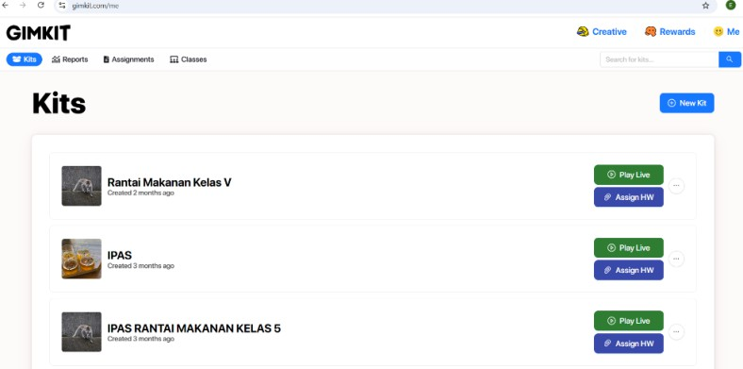
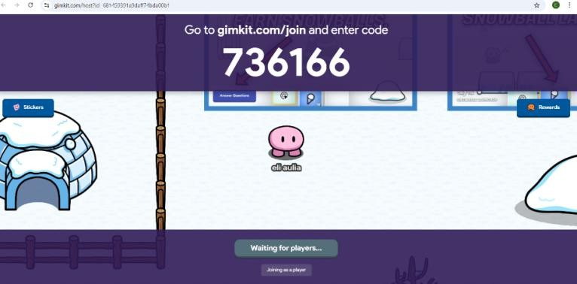

Gambar 4.1 Tampilan Menu Utama Instrumen

Dapat diperolehnya produk yang berupa Instrumen Penilaian Pembelajaran Berbasis Game Edukatif Berbantuan Gimkit Pada Mata Pelajaran IPAS Materi Rantai Makanan di Kelas V SD Taman Harapan Medan, maka produk tersebut akan dikembangkan. Adapun elemen pendukung pengembangan instrumen penilaian pembelajaran yg dikembangkan berupa modul ajar dan bahan ajar materi rantai makanan.

73

a. Modul Ajar

I. INFORMASI UMUM
A. IDENTITAS MODUL
Nama Penyusun : Eli Aulia
Instansi/Sekolah : SD Taman Harapan Medan Tahun Penyusunan : Tahun 2024/2025
Jenjang Sekolah : SD
Mata Pelajaran : IPAS
Fase/Kelas : C/V
BAB 2 : Harmoni dalam Ekosistem
Topik A : Rantai Makanan
Alokasi Waktu : 2 x 35 Menit
- Perlengkapan yang dibutuhkan guru (opsional):
  - Laptop, Handphone, Chromebook

  - Alat bantu audio (speaker)

  - Proyektor.
- Media Pembelajaran
Video Pembelajaran YouTube mengenai Rantai Makanan.
B. TARGET PESERTA DIDIK
Peserta didik regular: umum, tidak ada kesulitan dalam mencerna dan memahami materi ajar.
C. MODEL PEMBELAJARAN
Saintifik, TPACK.
II. KOMPETENSI INTI
D. CAPAIAN PEMBELAJARAN

74

Peserta didik diperkenalkan dengan sistem - perangkat unsur yang saling terhubung satu sama lain dan berjalan dengan aturan-aturan tertentu untuk menjalankan fungsi tertentu - khususnya yang berkaitan dengan bagaimana alam dan kehidupan sosial saling berkaitan dalam konteks kebhinekaan. Peserta didik melakukan suatu tindakan, mengambil suatu keputusan atau menyelesaikan permasalahan yang berkaitan dengan kehidupan sehari-hari berdasarkan pemahamannya terhadap materi yang telah dipelajari.
E. TUJUAN PEMBELAJARAN
- Peserta didik dapat mendeskripsikan hubungan antarmakhluk hidup yang berkaitan dengan makanan dalam bentuk rantai makanan.
- Peserta didik mampu menganalisis hubungan antar makhluk hidup pada suatu ekosistem dalam bentuk jaring-jaring makanan.
F. PEMAHAMAN BERMAKNA
Peserta didik mampu memahami rantai makanan beserta komponen-komponennya.
G. PERTANYAAN PEMANTIK
- Bagaimana makhluk hidup dalam satu ekosistem berkaitan dengan lainnya?
- Bagaimana hubungan antara tanaman dan hewan dalam satu ekosistem?
H. KOMPETENSI AWAL
- Peserta didik mengetahui hewan/tumbuhan memerlukan makanan.
- Peserta didik mengetahui pristiwa makan dan di makan antara makhluk hidup.
I. PROFIL PELAJAR PANCASILA
- Beriman, bertakwa kepada Tuhan Yang Maha Esa dan berakhlak mulia
- Berkebhinnekaan global
- Mandiri
- Bergotong royong
- Bernalar kritis
- Kreatif.

75

J. KEGIATAN PEMBELAJARAN
Kegiatan Pembuka
- Guru memberi salam, menanyakan kabar peserta didik, dan meminta salah seorang peserta didik untuk memimpin doa dengan peserta didik. Religius
- Guru mengecek kehadiran peserta didik disertai dengan memeriksa kerapian pakaian dan kebersihan kelas. Disiplin
- Untuk menjaga semangat nasionalisme, guru bersama dengan peserta didik menyanyikan salah satu lagu wajib “Garuda Pancasila” dan melakukan ice breaking. (Nasionalis)
- Guru melakukan apersepsi dengan mengkaitkan materi sebelumnya dengan materi yang akan dipelajari.
- Guru menginformasikan topik yang akan dipelajari yaitu “Topik A. Rantai Makanan”, “Topik B. Jaring-Jaring Makanan, dan Topik C. “Piramida Makanan”.
- Guru memberi penjelasan mengenai tujuan pembelajaran.
Kegiatan Inti
Fase 1 : Orientasi peserta didik pada masalah
  - Guru mengajak peserta didik untuk menyanyikan lagu rantai makanan bersama- sama.
  - Peserta didik diajak untuk mengamati rantai makanan yang disajikan didepan kelas melalui powerpoint. (Saintifik, TPACK)
  - Guru menjelaskan mengenai Powerpoint yang disajikan.
  - Peserta didik tanya jawab dengan guru mengenai rantai makanan. (comunication- 4C)
  - Peserta didik diajak untuk mengamati Video pembelajaran mengenai rantai makanan yang ditampilkan didepan kelas. (Saintifik, TPACK)
  - Peserta didik tanya jawab dengan guru tentang video pembelajaran yang diamati
(comunication-4C)
  - Peserta didik diminta memberikan tanggapan dan pendapat terhadap video pembelajaran yang diamati tersebut. (Critical thinking and communication-4C)
  - Peserta didik diberikan kesempatan untuk menetapkan permasalahan dalam bentuk pertanyaan yang berhubungan dengan video tersebut. (Creattivity-4C)
Fase 2 : Mengorganisasi peserta didik dalam belajar
  - Peserta didik diberikan Instrumen Penilaian berbasis Game Edukatif Berbantuan
Gimkit (Creativity, Colaboration-4C)
  - Peserta didik dibantu mengorganisasikan cara menggunakan instrument penilaian berbantuan Gimkit. (Creativity-4C)

Fase 3 : Membimbing penyelidikan peserta didik kelompok.
- Peserta didik menyelesaikan tantangan pada instrument penilaian berbantuan Gimit Materi Rantai Makanan (Creativity, Colaboration-4C)
- Peserta didik mendiskusikan pertanyaan dan melakukan penyelidikan dalam Instrumen Penilaian berbantuan Gimkit (Colaboration, communication-4C)
- Peserta didik diberikan penguatan oleh guru mengenai struktur rantai makanan dari buku siswa dan video pembelajaran. (Saintific, TPACK)
Fase ke 4 : Mengembangkan dan menyajikan hasil karya
- Peserta didik melihat hasil dari tes mereka pada instrument penilaian pembelajaran berbantuan Gimkit (Creativity, Colaboration-4C)
- Peserta didik menyimpulkan hasil penyelidikan dari masalah yang ditemukan
(Colaboration, communication-4C)
Fase 5 : Menganalisis dan mengevaluasi proses pemecahan masalah
- Peserta didik dan guru mengevaluasi hasil penyelidikan melalui diskusi kelas
(Collaboration-4C)
- Peserta didik dibimbing guru menganalisis hasil pemecahan masalah yang ada pada Instrumen Penilaian berbantuan Gimkit (Critical thinking and problem solving - 4C)
Kegiatan Penutup
- Peserta didik dengan bimbingan guru membuat kesimpulan dari keseluruhan pembelajaran yang telah dilaksanakan hari ini. (Communication)
- Guru bertanya jawab dengan peserta didik tentang materi yang telah dipelajari untuk mengetahui hasil ketercapaian materi.
- Guru bersama peserta didik melakukan refleksi kegiatan hari ini:
  - Bagaimana perasaan kamu setelah mengikuti pelajaran pada hari ini?
  - Apakah ada bagian materi hari ini yang belum di pahami?
  - Apa saja yang telah kita pelajari hari ini?
- Mengajak seluruh peserta didik berdo’a (untuk mengakhiri kegiatan pembelajaran).
(Religius)

  - Bahan Ajar

Rantai Makanan
Rantai makanan adalah perjalanan memakan dan dimakan dengan urutan tertentu antar makhluk hidup.
Rantai makanan terbagi dari 3 komponen, yaitu:
Produsen
Produsen adalah makhluk yang berperan sebagai pembuat makanan sendiri melalui
Contoh: Rumput, Padi, Pohon, dan

Konsumen Konsumen adalah makhuk hidup yang bertandung pada makhluk hidup lain, karena tidak bisa membuat makanan
Contoh: Tikus, katak, elang, ular dan

Pengurai atau decomposer Pengurai atau decomposer adalah organisme yang menguraikan bangkai/tumbuhan yang sudah mati lalu mengembalikan nutrisinya kedalam tanah yang akan
Contoh:
Jamur, bakter, dll

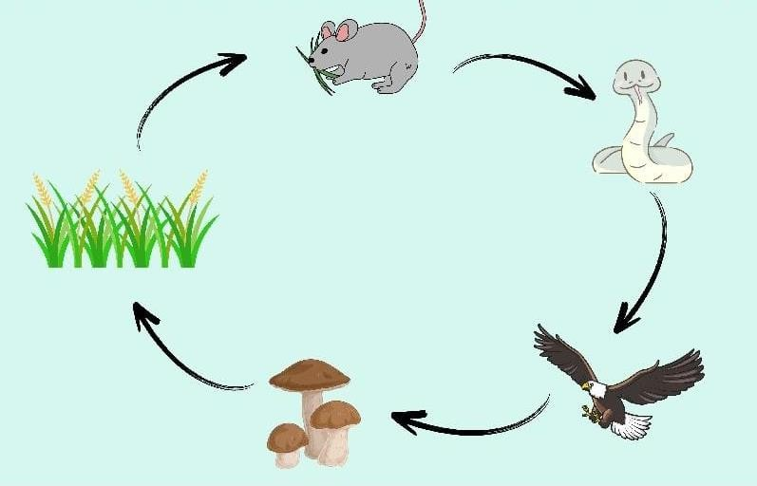

Contoh rantai makanan ekosistem sawah:

Pada gambar diatas dapat dijelaskan sebagai berikut:
- Padi sebagai produsen karena padi dapat membuat makanannya sendiri.
- Tikus sebagai konsumen 1, ular sebagai konsumen 2, dan elang sebagai konsumen 3 karena hewan tersebut tidak dapat membuat makanan sendiri sehingga membutuhkan makluk hidup lainnya.
- Setelah elang mati dan menjadi bangkat akan diuraikan oleh jamur.

Topik B: Jaring-jaring Makanan

Jaring-jaring makanan adalah kumpulan rantai makanan yang saling berhubungan dan saling tumpang tindih. Jaring makanan terdiri dari berbagai organisme hidup di dalam suatu ekosistem serta hubungan makan dan dimakan. Setiap makhluk punya perannya masing-masing untuk menjaga ekosistem. Semua perannya sangat penting ada makhluk hidup yang berperan sebagai produsen, ada juga yang berperan sebagai konsumen, hingga predator. Lalu, ada juga yang berperan sebagai dekomposer sehingga proses daur ulang rantai makanan bisa kembali. Nah, jaring-jaring makanan di sini memberikan peran pada semua makhluk hidup agar proses rantai makanan bisa berlangsung. Jaring-jaring makanan memberikan peran pada makhluk hidup agar proses rantai makanan bisa berlangsung baik. Hal ini karena dalam jaring-jaring

makanan pada suatu ekosistem, konsumen bisa punya peran yang berbeda. Kalau jaring-jaring makanan bisa berlangsung dengan baik, maka suatu eksosistem akan terjaga harmonis. Dengan kata lain, jaring-jaring makanan akan membantu tetap terkandalinya pertumbuhan makhluk hidup. Ketika ada makhluk hidup yang menjaga sumber makanan, maka populasi makhluk hidup akan tetap terjaga. Fungsi jaring-jaring makanan dalam sebuah ekosistem adalah untuk menyederhanakan pertalian antar spesies. Hal ini membuat posisi spesies jadi lebih jelas. Spesies apa yang duduk di bawah serta spesies apa yang ada di puncak. Dalam proses kehidupan di suatu ekosistem dengan jaring- jaring makanan, tak menutup kemungkinan terjadi gangguan. Kalau sampai salah satu peran hilang atau tidak dijalankan dengan baik, akan berakibat pada timpangnya ekosistem. Misalnya, jika konsumen tingkat 2 mati, maka konsumen tingkat 1 jadi akan menglami peningkatan yang drastis. Ini karena tidak ada pemburu dan jumlah produsen jadi menurun drastis akibat peningkatankonsumen tingkat 1.


Begitu pun jika tidak ada konsumen tingkat 1, produsen, predator, maupun pengurai, maka ekosistem jadi kacau.

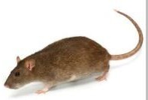


Produsen Konsumen I Konsumen II



Dekomposer Konsumen III Jaring- jaring makanan pada ekosistem sawah

Topik C: Piramida Makanan

Piramida makanan dimulai dari bawah ke atas. Bagian atau tingkatan paling bawah akan memiliki jumlah organisme atau makhluk hidup yang paling banyak. Semakin ke atas, organisme atau makhluk hidup yang ada di setiap tingkatan akan semakin berkurang jumlahnya. Hal inilah yang menjadi alasan bentuk piramida dipilih untuk menggambarkan hubungan antara berbagai jenis organisme yang terdapat dalam suatu ekosistem. Bentuk piramida yang mengerucut pada puncaknya dapat menggambarkan jumlah organisme dari masing-masing tingkatan yang semakin ke puncak akan semakin menurun.

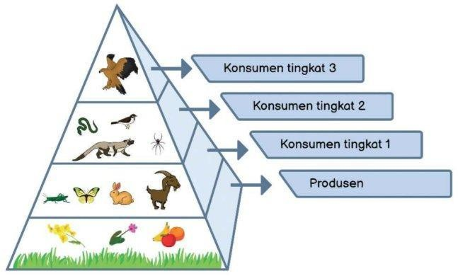

Bagian paling bawah piramida makanan ditempati oleh produsen, seperti tumbuhan hijau dan buah-buahan. Selanjutnya, di tingkatan kedua terdapat konsumen tingkat 1, seperti belalang, kupu-kupu, tikus, kelinci, serta kambing yang memakan rumput. Setelah konsumen tingkat 1, tingkatan piramida selanjutnya ditempati oleh konsumen tingkat 2. Contoh makhluk hidup di tingkat ini adalah katak yang memakan belalang atau ular yang memakan kelinci.
Di tingkatan piramida selanjutnya terdapat konsumen tingkat 3, seperti elang yang memakan ular. Dari contoh ini dapat dilihat bahwa jumlah

makhluk hidup di tingkatan puncak memiliki jumlah yang lebih sedikit jika dibandingkan dengan tingkatan-tingkatan sebelumnya. Dari gambar dan contoh piramida makanan di atas, dapat diketahui bahwa produsen memiliki jumlah yang paling banyak dan konsumen tingkat puncak memiliki jumlah organisme yang paling sedikit. Perlu untuk diperhatikan bahwa dalam piramida makanan, sering kali dekomposer tidak digambarkan karena dekomposer dapat berada dalam setiap tingkatan, selama di tingkatan tersebut terdapat senyawa organik yang bisa diuraikan
  - Hasil Produk Instrumen Penilaian Pembelajaran Berbantuan Gimkit
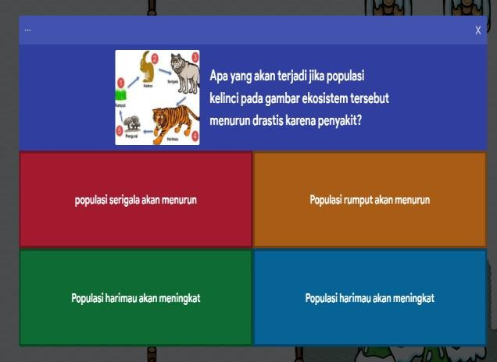
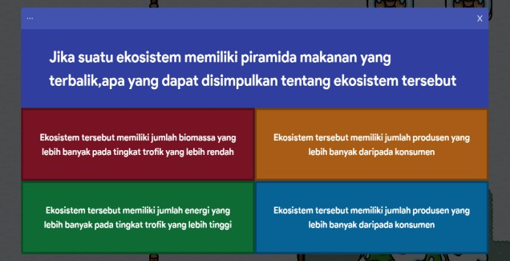
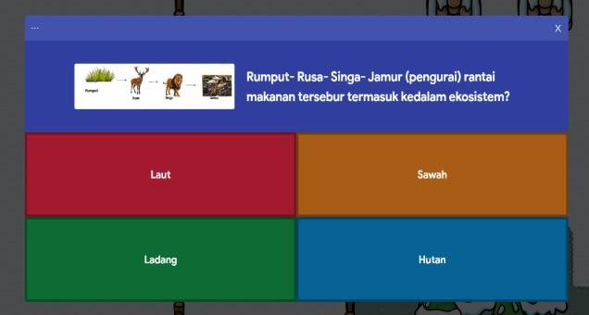
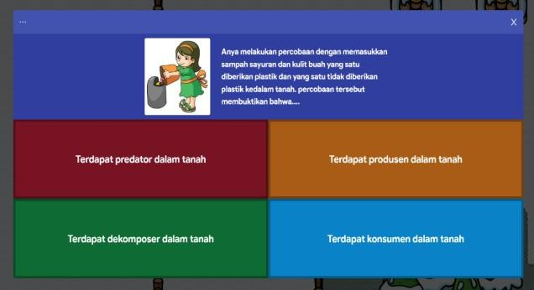

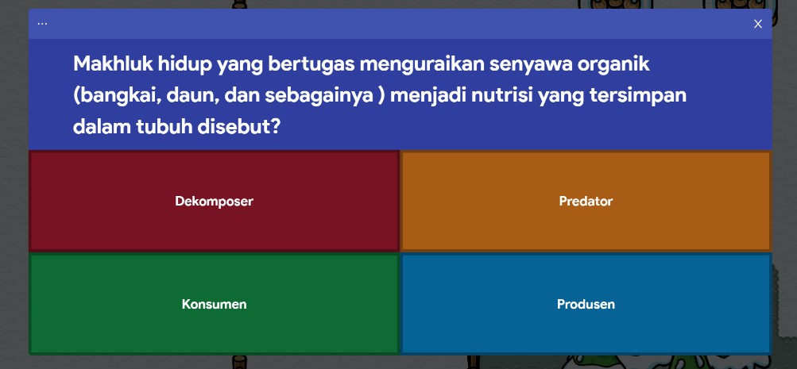
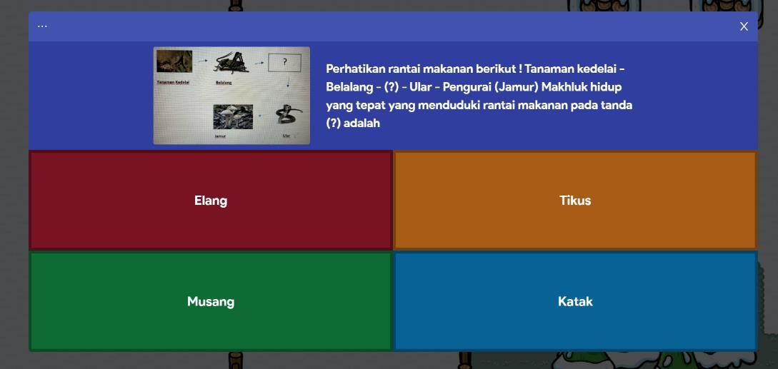
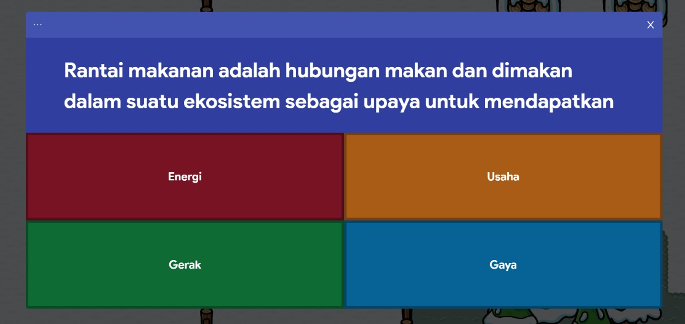
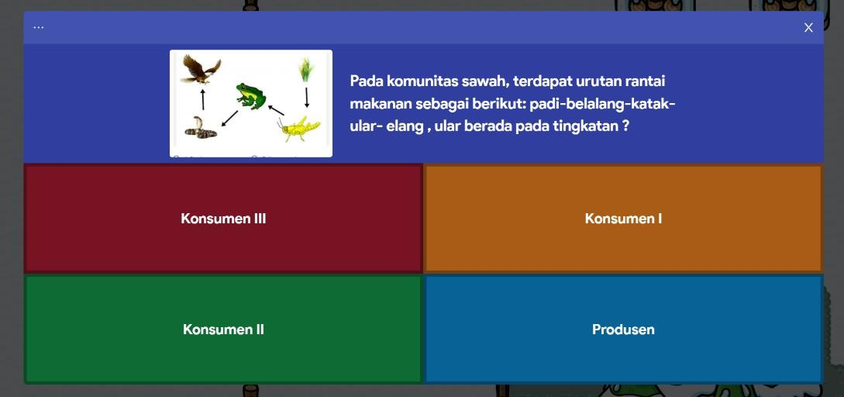

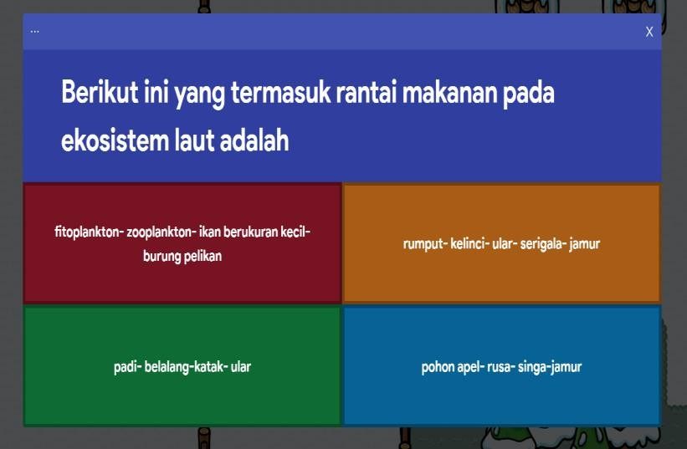
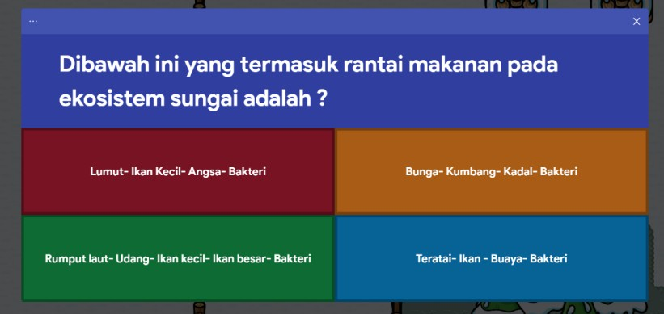
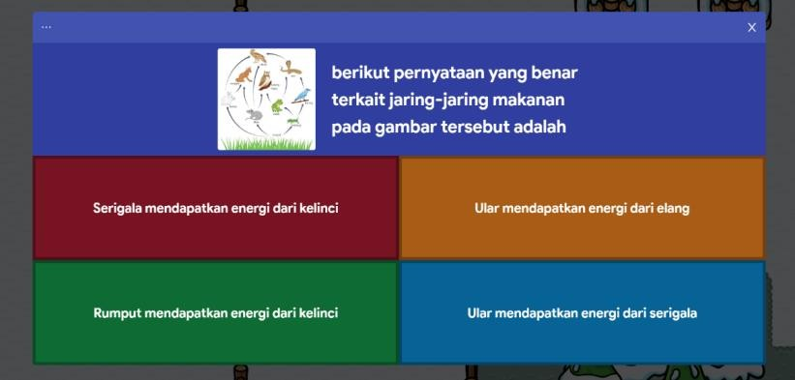
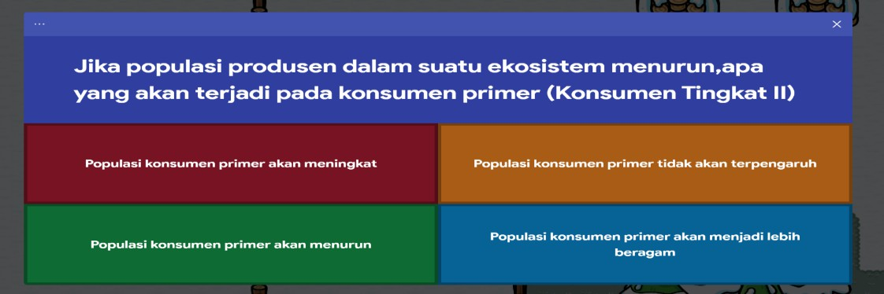

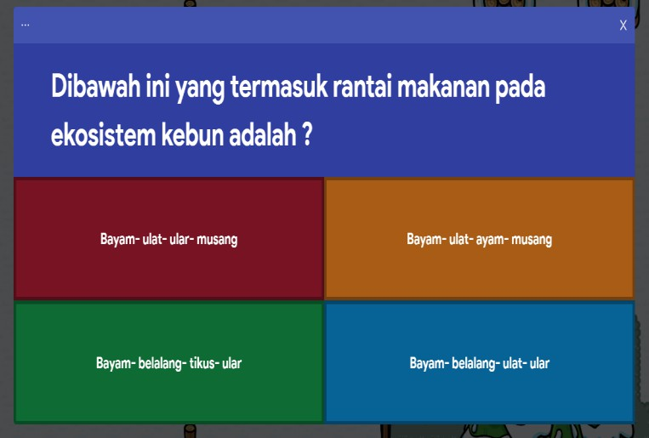
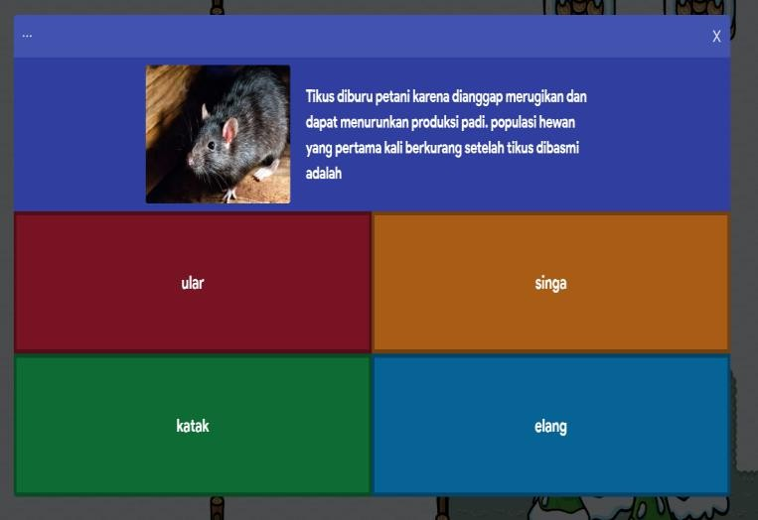
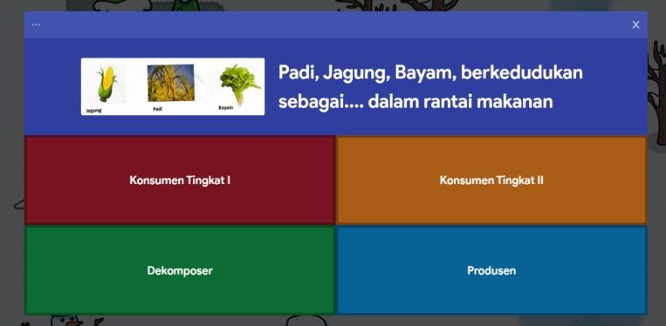
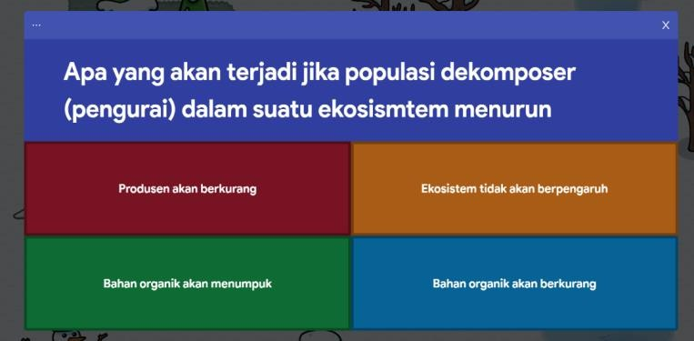

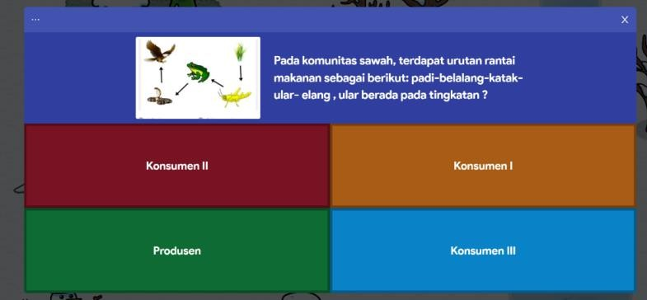
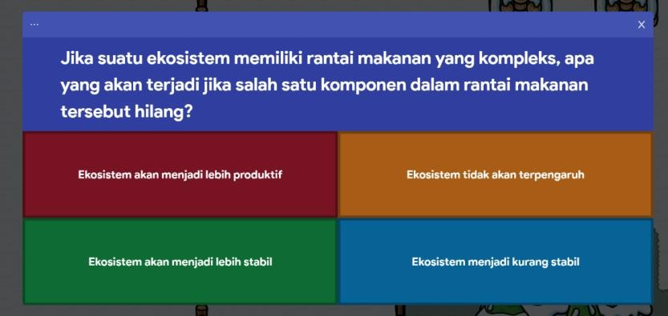
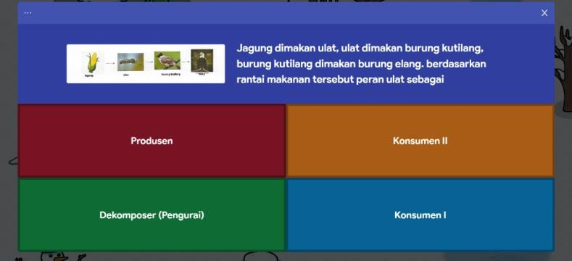
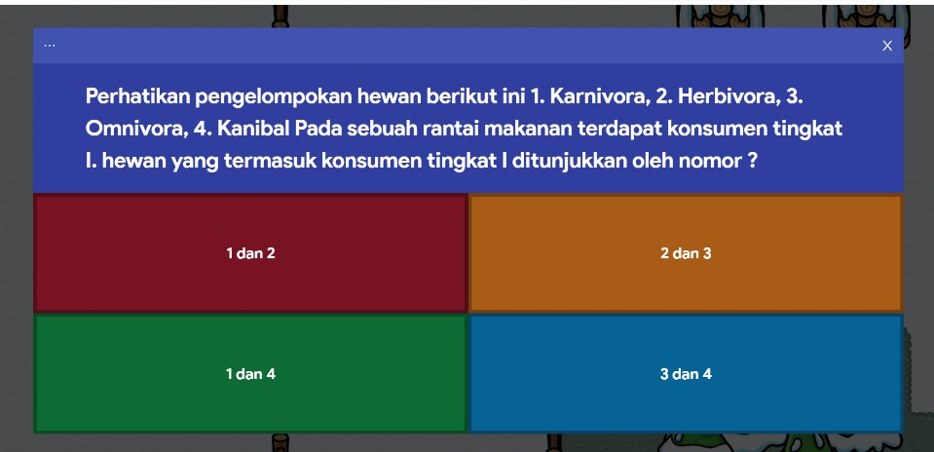

    - Tahap III : Development (Pengembangan)

Pada tahap ini, instrumen penilaian pembelajaran akan dikembangkan sesuai dengan rancangan yang telah dibuat. Pada tahap ini juga instrument penilaian pembelajaran rantai makanan berbantuan Gimkit yang dibuat akan diuji kevalidan, realibilitas, keefektifan, kepraktisan ini akan dilakukan oleh ahli media dan ahli materi. Ahli dalam validasi dapat disebut dengan validator yang berkompeten untuk menilai instrument penilaian pembelajaran, selain memberikan penilaian validator juga akan memberikan saran maupun kritikan untuk menyempurnakan instrumen penilaian pembelajaran rantai makanan berbantuan Gimkit agar instrument penilaian pembelajaran tersebut layak untuk digunakan. Peneliti akan melakukan revisi desain setelah mendapat kritik dan saran para ahli. Setelah produk direvisi akan di implementasikan kesekolah SD Taman Harapan Medan
- Data Validasi Ahli Materi

Ahli materi berperan untuk memberikan penilaian terhadap instrumen dari segi materi dan segi pembelajaran. Ahli materi yakni Bapak Dr. Juliandi Siregar, SPd., MSi. Selaku dosen Universitas Muslim Nusantara Al-Washliyah Medan. Validasi dilakukan pada 2 tahap. Tahap pertama pada tanggal 24 Maret 2025. dapat dilihat

pada lampiran 1. Hasil penelitian ahli materi pertama masih terdapat bagian yang perlu direvisi yaitu bagian yang perlu direvisi/ ditambahi yaitu sebagai berikut:
  - Sebaiknya pertanyaan esai diganti menjadi pertanyaan Multiplechoice

  - jawaban esai harus mempunyai jawaban yang pasti karena jawaban pada instrumen harus sama huruf dan tanda baca.
No | Aspek penilaian | Indikator | Nilai
No | Aspek penilaian | Indikator | 1 | 2 | 3 | 4 | 5
1 | Sesesuai dengan tujuan pembelajaran materi rantai makanan | Materi yang disajikan dalam Gimkit sesuai dengan tujuan pembelajaran yang telah  ditetapkan kurikulum |  |  |  | ✓
1 | Sesesuai dengan tujuan pembelajaran materi rantai makanan | Materi dalam game disesuaikan dengan tingkat perkembangan kognitif siswa kelas V,  sehingga mudah dipahami |  |  |  | ✓
1 | Sesesuai dengan tujuan pembelajaran materi rantai makanan | Materi yang diberikan dalam game mendukung pencapaian tujuan pembelajaran terkait rantai makanan dengan jelas  dan terstruktur |  |  |  |  | ✓
2 | Kelayakan Isi Materi | Materi yang disajikan dalam Gimkit mudah dipahami dan jelas untuk siswa, yang disajikan dalam bentuk  pertanyaan- pertanyaan |  |  |  | ✓
 |  | Game ini menyajikan materi rantai makanan secara menyeluruh, mencakup  komponen penting seperti |  |  |  |  | ✓

produsen, konsumen, dan
dekomposer
 |  | Elemen visual seperti gambar, diagram, atau ilustrasi dalam game mendukung kejelasan materi rantai makanan yang  disampaikan. |  |  |  |  | ✓
 |  | Konsep rantai makanan yang disampaikan dalam game dipaparkan secara sistematis  dan mudah dipahami oleh siswa |  |  |  |  | ✓
 |  | Pertanyaan- pertanyaan dalam Gimkit relevan dengan kehidupan sehari-hari siswa dan mempermudah mereka memahami materi rantai  makanan |  |  | ✓
 | Penggunaan Bahasa | Bahasa di dalam game Gimkit  mudah dipahami |  |  |  | ✓
 | Penggunaan Bahasa | Kalimat dalam game Gimkit  sesuai dengan kaidah bahasa Indonesia yang baik dan benar |  |  |  | ✓
Nilai Telaah = x 100 %
Hasil validasi materi pertama yang terbagi kedalam 3 aspek, rata-rata penilaian secara keseluruhan terhadap ahli materi terhadap instrumen penilaian didapatkan presentase sebesar 82%. Presentase ini termasuk kriteria sangat valid untuk digunakan sebagai instrumen penilaian pembelajaran dalam aktivitas pembelajaran siswa kelas V SD materi rantai makanan

Sebelum Revisi | Setelah Revisi
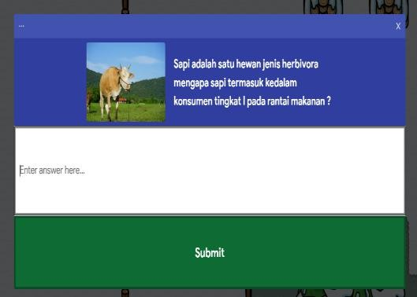  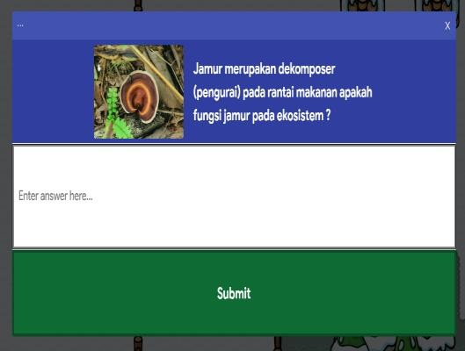  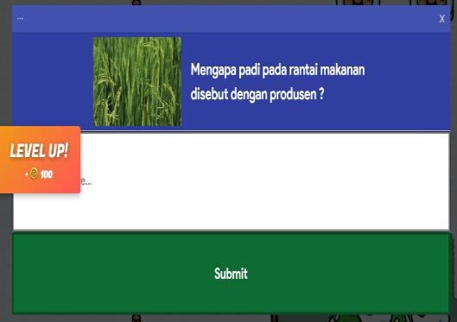 | 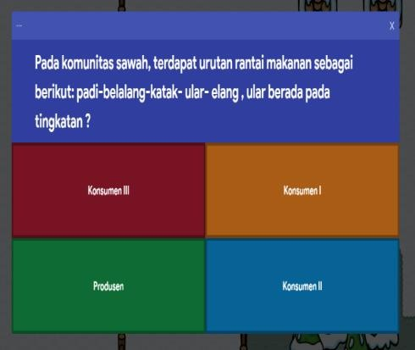
Gambar 4.1 Instrumen Penilaian sebelum dan sesudah revisi
Tahap kedua validasi pada tanggal 10 April 2025. Hasil validasi dapat dilihat pada lampiran 2.

No | Aspek penilaian | Indikator | Nilai
No | Aspek penilaian | Indikator | 1 | 2 | 3 | 4 | 5
1 | Sesesuai dengan tujuan pembelajaran materi rantai makanan | Materi yang disajikan dalam Gimkit sesuai dengan tujuan pembelajaran yang telah  ditetapkan kurikulum |  |  |  | ✓
1 | Sesesuai dengan tujuan pembelajaran materi rantai makanan | Materi dalam game disesuaikan dengan tingkat perkembangan kognitif siswa kelas V,  sehingga mudah dipahami |  |  |  | ✓
1 | Sesesuai dengan tujuan pembelajaran materi rantai makanan | Materi yang diberikan dalam game mendukung pencapaian tujuan pembelajaran terkait rantai makanan dengan jelas  dan terstruktur |  |  |  |  | ✓
2 | Kelayakan Isi Materi | Materi yang disajikan dalam Gimkit mudah dipahami dan jelas untuk siswa, yang disajikan dalam bentuk  pertanyaan- pertanyaan |  |  |  | ✓
 |  | Game ini menyajikan materi rantai makanan secara menyeluruh, mencakup komponen penting seperti produsen, konsumen, dan  dekomposer |  |  |  |  | ✓
 |  | Elemen visual seperti gambar, diagram, atau ilustrasi dalam game mendukung kejelasan materi rantai makanan yang  disampaikan. |  |  |  |  | ✓

 |  | Konsep rantai makanan yang disampaikan dalam game dipaparkan secara sistematis  dan mudah dipahami oleh siswa |  |  |  |  | ✓
 |  | Pertanyaan- pertanyaan dalam Gimkit relevan dengan kehidupan sehari-hari siswa dan mempermudah mereka memahami materi rantai  makanan |  |  | ✓
3 | Penggunaan Bahasa | Bahasa di dalam game Gimkit  mudah dipahami |  |  |  | ✓
3 | Penggunaan Bahasa | Kalimat dalam game Gimkit  sesuai dengan kaidah bahasa Indonesia yang baik dan benar |  |  |  | ✓

Nilai Telaah = x 100 %
Hasil validasi materi kedua menunjukkan bahwa rata-rata penilaian secara keseluruhan terhadap ahli materi terhadap instrumen didaptkan presentase sebesar 86 %. Presentase ini termasuk kriteris sangat valid (sangat layak) untuk digunakan sebagai instrumen penilaian dalam aktivitas pembelajaran siswa kelas V SD materi rantai makanan.
  - Data Validasi Ahli Media (Instrumen Penilaian)

Ahli media berperan untuk memberikan penilaian terhadap media (Instrumen Penilaian) dari segi teknis dan penggunaan instrumen dalam pembelajaran. Ahli media (instrumen penilaian pembelajaran) yakni Ibu Siti

Khayroiyah., S.Pd, M.Pd. Selaku dosen Univeristas Muslim Nusantara Al- Washliyah Medan. Validasi dilakukan pada 2 tahap. Tahap pertama dilakukan pada tanggal 10 April 2025. Hasil penelitian ahli media (instrumen penilaian pembelajaran) masih terdapat bagian yang diperlu direvisi yaitu bagian yang perlu direvisi/ ditambahi yaitu sebagai berikut:
- Tambahkan item gambar pada soal agar lebih menarik

- Sesuaikan durasi penyelesaian soal

No | Aspek Penilaian | Indikator | Nilai
No | Aspek Penilaian | Indikator | 1 | 2 | 3 | 4 | 5
1 | Terpadu | Soal yang disajikan dalam Gimkit sesuai dengan materi rantai makanan, adapun indikator ketercapaian pembelajaran pada materi rantai makanan yaitu:  - Melalui kegiatan penilaian berbasis games siswa dapat menganalisis hubungan antar makhluk hidup pada suatu ekosistem dalam bentuk jaring-jaring makanan  - Melalui kegiatan penilaian berbasis games siswa mampu  medeskripsikan proses transformasi antar makhluk hiduo dalam suatu ekosistem  - Melalui kegiatan penilaian berbasis games siswa mampu  mendeskripsikan bagaimana transformasi energi dalam suatu ekosistem berperan penting dalam menjaga keseimbangan alam |  |  |  | ✓  ✓  ✓

 |  | Gimkit sesuai dengan karakteristik kognitif dan gaya belajar siswa kelas V |  |  |  | ✓
 |  | Desain dan tampilan pada Gimkit menarik |  |  | ✓
 |  | Hasil penilaian yang dihasilkan melalui Gimkit dapat menggambarkan pemahaman siswa dengan jelas |  |  |  | ✓
2 | Transparan | Penilaian berbasis Gimkit memberikan informasi yang jelas mengenai pencapaian siswa terhadap materi rantai makanan |  |  |  | ✓
2 | Transparan | Dasar pengambilan keputusan dalam penilaian menggunakan Gimkit sesuai dengan kriteria yang telah ditetapkan |  |  | ✓
2 | Transparan | Penilaian dalam Gimkit bersifat objektif dan berbasis nyata |  |  |  | ✓
3 | Edukatif | Instrumen penilaian berbasis Gimkit membantu meningkatkan pemahaman siswa terhadap konsep rantai makanan mencakup jaring- jaring makanan dan piramida makanan |  |  |  | ✓
3 | Edukatif | Siswa lebih aktif dalam mengikuti pembelajaran karena adanya penilaian berbasis game edukatif  berbantuan Gimkit |  |  |  |  | ✓
3 | Edukatif | Siswa merasa lebih nyaman dan senang dengan adanya penilaian pembelajaran berbasis game edukatif berbantuan Gimkit |  |  |  | ✓

Nilai Telaah = x 100 %
Hasil validasi pertama media (Instrumen penilaian pembelajaran) yang terbagi kedalam 3 aspek, rata-rata penilaian secara keseluruhan terhadap ahli media (Instrumen penilaian pembelajaran) didapatkan presentase sebesar 78%. Presentase ini termasuk kriteria valid untuk digunakan sebagai instrument penilaian pembelajaran siswa kelas V SD materi rantai makanan.
Sebelum Revisi | Sesudah Revisi
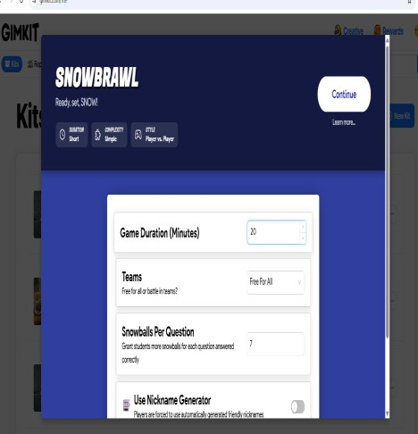 | 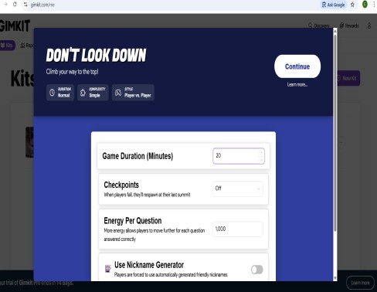
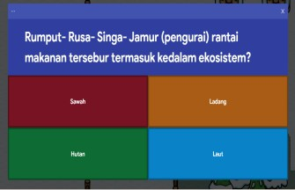  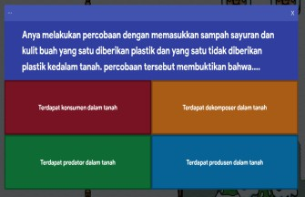 | 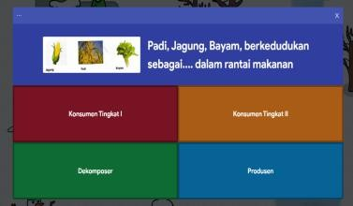  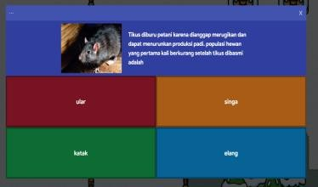
Gambar 4.2 Instrumen Penilaian Sebelum dan Sesudah Revisi

Tahap kedua validasi pada tanggal 17 April 2025. Hasil validasi dapat dilihat pada lampiran 2
No | Aspek Penilaian | Indikator | Nilai
No | Aspek Penilaian | Indikator | 1 | 2 | 3 | 4 | 5
1 | rpadu | Soal yang disajikan dalam Gimkit sesuai dengan materi rantai makanan, adapun indikator ketercapaian pembelajaran pada materi rantai makanan yaitu:  - Melalui kegiatan penilaian berbasis games siswa dapat menganalisis hubungan antar makhluk hidup pada suatu ekosistem dalam bentuk jaring-jaring makanan  - Melalui kegiatan penilaian berbasis games siswa mampu  medeskripsikan proses transformasi antar makhluk hiduo dalam suatu ekosistem  - Melalui kegiatan penilaian berbasis games siswa mampu  mendeskripsikan bagaimana transformasi energi dalam suatu ekosistem berperan penting dalam menjaga keseimbangan alam |  |  |  | ✓ | ✓  ✓
1 | rpadu | Gimkit sesuai dengan karakteristik kognitif dan gaya belajar siswa kelas V |  |  |  | ✓
1 | rpadu | Desain dan tampilan pada Gimkit menarik |  |  |  | ✓
1 | rpadu | Hasil penilaian yang dihasilkan melalui Gimkit dapat menggambarkan pemahaman siswa dengan jelas |  |  |  |  | ✓

2 | Transparan | Penilaian berbasis Gimkit memberikan informasi yang jelas mengenai pencapaian siswa terhadap materi rantai makanan |  |  |  | ✓
2 | Transparan | Dasar pengambilan keputusan dalam penilaian menggunakan Gimkit sesuai dengan kriteria yang telah ditetapkan |  |  |  | ✓
2 | Transparan | Penilaian dalam Gimkit bersifat objektif dan berbasis nyata |  |  |  | ✓
3 | Edukatif | Instrumen penilaian berbasis Gimkit membantu meningkatkan pemahaman siswa terhadap konsep rantai makanan mencakup jaring- jaring makanan dan piramida makanan |  |  |  | ✓
3 | Edukatif | Siswa lebih aktif dalam mengikuti pembelajaran karena adanya penilaian  berbasis game edukatif berbantuan Gimkit |  |  |  |  | ✓
3 | Edukatif | Siswa merasa lebih nyaman dan senang dengan adanya penilaian pembelajaran berbasis game edukatif berbantuan Gimkit |  |  |  | ✓
Nilai Telaah = x 100 %

Hasil validasi materi kedua menunjukkan bahwa rata-rata penilaian secara keseluruhan terhadap ahli media terhadap instrumen didaptkan presentase sebesar 87 %. Presentase ini termasuk kriteria sangat valid (sangat layak) untuk digunakan sebagai instrument penilaian dalam aktivitas pembelajaran siswa kelas V SD materi rantai makanan.

  - Data Validitas Empiris Instrumen Penilaian Pembelajaran

Pada tahapan validitas empiris diperoleh melalui hasil uji coba tes instrumen penilaian berbasis game edukatif berbantuan Gimkit yang diberikan kepda siswa kelas V SD Taman Harapan Medan yang berjumlah 20 orang. Pada uji ini terdapat uji kevalidan, uji reliabilitas, uji daya pembeda dan tingkat kesukaran soal. Menurut Arikunto (2019), sebuah tes yang dapat dikatakan baik sebagai alat pengukur , harus memenuhi persyaratan tes yaitu memiliki validitas, reliabilitas, objektivitas, praktibilitas dan ekonomis. Agar soal yang dibuat memiliki kriteria soal yang baik, maka soal itu diuji coba terlebih dahulu dan kemudian dianalisis untuk mendapatkan mana soal yang sudah masuk kriteria. Untuk pengujian ini, peneliti melakukan uji coba dikelas V SD Taman Harapan Medan.
    - Uji Validitas instrumen penilaian pembelajaran
Uji validitas dilakukan untuk mendapatkan sebuah soal yang tepat dan sahih setelah siswa menempuh proses belajar mengajar. Uji validitas dilakukan pada tanggal 19 April 2025 dikelas V SD Taman Harapan dari uji validitas soal yang telah dilakukan terhadap 25 butir soal uji coba.
Didapatkan 20 butir soal dengan kriteria valid yaitu pada nomor 1,2,4,5,6,7,8,9,10,11,12,13,15,16,17,18,19,20,21,24 dan sisanya sebanyak 5 butir soal berkriteria tidak valid yaitu nomor 3,14,22,23,25. Dapat dilihat pada lampiran 3.

Hasil Uji Validitas Soal Instrumen Penilaian Berbasis Game Edukatif Berbantuan Gimkit Pada Mata Pelajaran IPAS Kelas V
No. Butir soal | Rhitung | Rtabel | keterangan
1 | 0,422 | 0,718 | Valid
2 | 0,422 | 0,620 | Valid
3 | 0,422 | 0,369 | Tidak valid
4 | 0,422 | 0,730 | Valid
5 | 0,422 | 0,539 | Valid
6 | 0,422 | 0,718 | Valid
7 | 0,422 | 0,629 | Valid
8 | 0,422 | 0,657 | Valid
9 | 0,422 | 0,551 | Valid
10 | 0,422 | 0,701 | Valid
11 | 0,422 | 0,701 | Valid
12 | 0,422 | 0,491 | Valid
13 | 0,422 | 0,601 | Valid
14 | 0,422 | 0,263 | Tidak valid
15 | 0,422 | 0,629 | Valid
16 | 0,422 | 0,551 | Valid
17 | 0,422 | 0,583 | Valid
18 | 0,422 | 0,517 | Valid
19 | 0,422 | 0,432 | Valid
20 | 0,422 | 0,730 | Valid

21 | 0,422 | 0,601 | Valid
22 | 0,422 | 0,106 | Tidak valid
23 | 0,422 | 0,344 | Tidak valid
24 | 0,422 | 0,730 | Valid
25 | 0,422 | 0,110 | Tidak valid
Berdasarkan hasil uji validitas soal pada instrument penilaian berbasis game edukatif berbantuan Gimkit diatas dapat disimpulkan terdapat 20 soal dengan kategori valid dan 5 Soal dengan kategori tidak valid sehingga soal tidak valid tidak digunakan pada saat pengujian selanjutnya.
      - Uji reliabilitas

Instrumen yang reliabel adalah instrumen yang bila digunakan beberapa kali untuk mengukur objek yang sama, akan menghasilkan data yang sama”. Dari hasil validitas yang telah dilakukan maka didapatkan soal dengan kriteria valid sebanyak 20 butir soal. Maka jumlah soal yang Pada uji reliabilitas ini menggunakan rumus KR 11 dan mendapatkan nilai reliabilitas sebesar 0,93 dan termasuk kategori sangat baik, jika R11 (reliabilitas instrument) >= 0,70 maka dapat dikatakan sebuah instrument tes reliabel. Dapat dilihat pada lampiran 4
Rata-rata skor total | 4,1225
N | 20
Varians skor total | 34,09
Reliabilitas KR11 | 0,93
Tingkat Reliabilitas | Sangat baik

      - Taraf Kesukaran Soal

Uji taraf kesukaran dilakukan untuk melihat sukar atau tidaknya suatu soal. Menurut Arikunto (2019), menyatakan bahwa “soal yang baik adalah soal yang tidak terlalu sukar”. Berdasarkan uji taraf kesukaran soal uji coba, terdapat soal dengan kriteria sedang sebanyak 11, kriteria sukar sebanyak 9. dapat dilihat pada lampiran 5.
No Soal | Interpretasi Tingkat Kesukaran | Kategori Soal
1 | 0,40 | Sedang
2 | 0,25 | Sukar
3 | 0,25 | Sukar
4 | 0,40 | Sedang
5 | 0,40 | Sedang
6 | 0,45 | Sedang
7 | 0,25 | Sukar
8 | 0,35 | Sedang
9 | 0,35 | Sedang
10 | 0,35 | Sedang
11 | 0,25 | Sukar
12 | 0,25 | Sukar
13 | 0,45 | Sedang
14 | 0,35 | Sedang
15 | 0,65 | Sedang
16 | 0,45 | Sedang
17 | 0,30 | Sukar
18 | 0,25 | Sukar
19 | 0,25 | Sukar
20 | 0,25 | Sukar

      - Daya Pembeda Soal

Uji daya pembeda adalah kemampuan suatu soal untuk membedakan antara siswa yang berkemampuan tinggi dan siswa yang berkemapuan rendah. Berdasarkan uji daya beda yang telah dilakukan , didapatkan soal dengan kriteria sangat baik sebanyak 2 soal, kriteria baik sebanyak 12 soal , kriteria cukup baik

6 soal. Dapat dilihat pada lampiran 6.

No Soal | Daya Pembeda | Kategori Soal
1 | 0,60 | Baik
2 | 0,30 | Baik
3 | 0,30 | Cukup Baik
4 | 0,40 | Baik
5 | 0,60 | Baik
6 | 0,70 | Sangat Baik
7 | 0,30 | Cukup Baik
8 | 0,50 | Baik
9 | 0,50 | Baik
10 | 0,50 | Baik
11 | 0,30 | Cukup Baik
12 | 0,50 | Cukup Baik
13 | 0,70 | Sangat Baik
14 | 0,50 | Baik
15 | 0,30 | Cukup Baik
16 | 0,30 | Cukup Baik
17 | 0,40 | Baik
18 | 0,30 | Sukar
19 | 0,50 | Baik
20 | 0,30 | Baik

Dapat disimpulkan pada uji reliabilitas, taraf kesukaran soal daya pembeda bahwa Berdasarkan hasil uji validitas dan reliabilitas instrumen, diperoleh sebanyak 20 butir soal yang memenuhi kriteria valid dan layak digunakan. Uji reliabilitas instrumen menggunakan rumus KR-11 menunjukkan nilai reliabilitas sebesar 0,93. Nilai tersebut lebih besar dari batas minimal reliabilitas yang ditetapkan, yaitu 0,70, sehingga instrumen tes dinyatakan reliabel dengan kategori sangat baik. Hal ini didukung oleh data rata-rata skor total sebesar 4,1225, jumlah responden (N) sebanyak 20, serta varians skor total sebesar 34,09. Dengan demikian, instrumen tes yang dikembangkan memiliki tingkat keajegan dan konsistensi yang tinggi serta dapat digunakan sebagai alat ukur yang andal dalam

proses penilaian. Dan Berdasarkan hasil uji taraf kesukaran, diperoleh 11 butir soal berkategori sedang dan 9 butir soal berkategori sukar. Secara umum, tingkat kesukaran soal berada pada kategori sedang hingga sukar, sehingga instrumen tes telah memenuhi kriteria soal yang baik karena didominasi oleh soal dengan tingkat kesukaran sedang dan masih layak digunakan untuk mengukur kemampuan peserta didik, serta Berdasarkan hasil uji daya pembeda, diperoleh 2 butir soal dengan kriteria sangat baik, 12 butir soal dengan kriteria baik, dan 6 butir soal dengan kriteria cukup baik. Secara keseluruhan, sebagian besar soal memiliki daya pembeda baik hingga sangat baik, sehingga instrumen tes mampu membedakan siswa berkemampuan tinggi dan rendah dengan cukup efektif serta layak digunakan dalam penilaian.

    - Tahap IV : Implementation (Implementasi)

Dalam tahap ini, instrumen penilaian pembelajaran, yang telah diuji kevalidan,reliabilitas, taraf kesukaran soal dan daya pembeda tersebut kemudian diterapkan kepada siswa kelas V Sd Taman Harapan Medan di kelas V yang berjumlah 20 orang.
a. Uji Coba Lapangan

Uji coba lapangan dilakukan oleh 20 peserta didik kelas V SD Taman Harapan Medan yang telah menerima materi pelajaran rantai makan dengan tujuan untuk menguji kefektifan dan kepraktisannya.

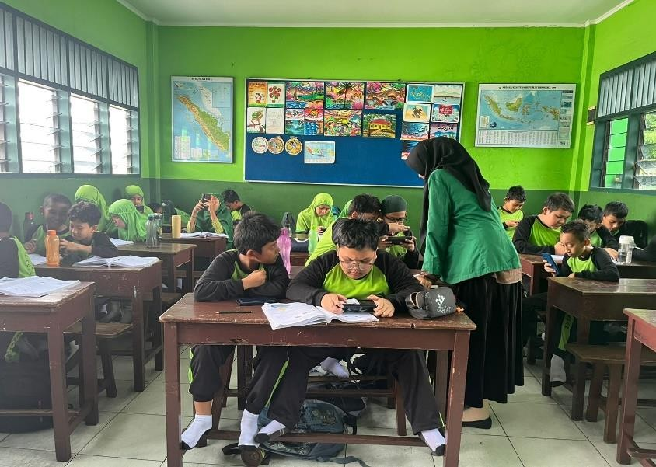

Gambar 4.2 Uji Coba Lapangan

1. Data validasi respon Guru

Respon guru berperan untuk memberikan penilaian terhadap instrumen penilaian pembelajaran dari segi materi dan pembelajaran. Ahli instrumen penilaian pembelajaran yakni Ibu Ade Saswita Asni S.Pd., selaku guru kelas V SD Taman Harapan Medan. Validasi dilakukan pada tanggal 24 April 2024. Hasil validasi dapat dilihat pada lampiran 7
Berdasarkan tabel diatas dapat diketahui bahwa hasil penelitian respon guru tidak terdapat revisi.
No | Aspek penilaian | Indikator | Nilai
No | Aspek penilaian | Indikator | 1 | 2 | 3 | 4 | 5
1 | Kemudahan Penggunaan | Fitur-fitur yang tersedia di Gimkit sangat mendukung pembuatan penilaian berbasis game edukatif |  |  |  |  | ✓
1 | Kemudahan Penggunaan | Saya merasa mudah dalam mengakses dan menggunakan platform Gimkit untuk membuat instrumen penilaian pembelajaran |  |  |  |  | ✓
1 | Kemudahan Penggunaan | Proses pembuatan soal berbasis rantai makanan dapat dilakukan tanpa memrlukan bantuan teknis |  |  |  |  | ✓
1 | Kemudahan Penggunaan | Kemudahan navigasi dalam Gimkit mempermudah Guru dalam memonitor hasil penilaian siswa |  |  |  |  | ✓
2 | Pelaksanaannya sebaiknya singkat,cepat, dan tepat | Penilaian menggunakan Gimkit dapat dilaksanakan dalam waktu yang singkat tanpa mengganggu alokasi waktu pembelajaran |  |  |  |  | ✓

 |  | Siswa dapat menyelesaikan soal- soal di Gimkit dengan cepat sesuai waktu yang telah ditentukan |  |  |  |  | ✓
 |  | Hasil penilaian dari Gimit dapat langsung diakses oleh guru setelah siswa menyelesaikan permainan |  |  |  |  | ✓
 |  | Saya merasa proses penilaian dengan Gimkit membantu mempercepat mengevaluasi pemhaman siswa terhadap materi  rantai makanan |  |  |  |  | ✓
 |  | Penggunaan Gimkit sebagai instrumen penilaian pembelajaran memungkinkan pelaksanaan penilaian yang tepat sasaran sesuai tujuan pembelajaran IPAS |  |  |  |  | ✓

Nilai Telaah = x 100 %
Hasil validasi instrumen penilaian pembelajaran yang terbagi kedalam 3 aspek, rata-rata penilaian secara keseluruhan terhadap ahli instrument penilaian didapatkan presentase 100%. Presentase ini termasuk kriteria sangat valid untuk digunakan sebagai instrumen penilaian pembelajaran dalam aktivitas pembelajaran siswa kelas V materi rantai makanan.
Berdasarkan hasil validasi respon guru sebagai ahli instrumen penilaian pembelajaran, penggunaan instrumen penilaian berbantuan Gimkit dinyatakan sangat efektif. Hal ini ditunjukkan oleh hasil penilaian pada seluruh indikator yang memperoleh skor maksimal dengan persentase keseluruhan sebesar 100% dan tidak memerlukan revisi. Dari aspek kemudahan penggunaan, Gimkit dinilai mudah diakses dan dioperasikan oleh guru, fitur-fitur yang tersedia mendukung penyusunan instrumen penilaian berbasis game edukatif, serta navigasi yang jelas

memudahkan guru dalam memantau hasil penilaian siswa yang dapat dikatakan sangat praktis tidak membutuhkan waktu yang sangat lama untuk menilai sejauh mana pemahaman peserta didik. Guru juga dapat menyusun soal tanpa memerlukan bantuan teknis tambahan. Pada aspek pelaksanaan yang singkat, cepat, dan tepat, penilaian menggunakan Gimkit dapat dilaksanakan secara efisien tanpa mengganggu alokasi waktu pembelajaran. Siswa mampu menyelesaikan soal sesuai waktu yang ditentukan, dan hasil penilaian dapat langsung diakses oleh guru setelah kegiatan selesai. Hal ini membantu guru mempercepat proses evaluasi pemahaman siswa terhadap materi rantai makanan. Dengan demikian, instrumen penilaian berbantuan Gimkit efektif digunakan dalam pembelajaran IPAS kelas V karena mampu meningkatkan efisiensi waktu, kemudahan pelaksanaan, serta ketepatan penilaian sesuai tujuan pembelajaran. Instrumen ini layak digunakan sebagai alternatif penilaian pembelajaran yang inovatif dan berbasis teknologi.
    - Tahap V : Evaluation (Evaluasi)
Tahap evaluasi digunakan untuk menyempurnakan instrumen penilaian pembelajaran yang telah dikembangkan serta untuk menarik kesimpulan mengenai kelayakan, realibilitas, keefektifan, dan kepraktisan yang telah dikembangkan. Dan dapat dilihat pada tabel rangkuman berikut ini
1 | Validasi ahli materi dan ahli instrumen penilaian pembelajaran | Hasil validasi ahli materi pada instrument penilaian pembelajaran berbasis game edukatif berbantuan Gimkit pada mata pelajaran IPAS di kelas V didapatkan presentase sebesar 86% dengan kategori sangat layak untuk digunakan sebagai instrument penilaian dalam aktivitas pembelajaran

 |  | siswa kelas V SD. Selanjutnya validasi ahli instrument penilaian pembelajaran didapatkan presentase sebesar 87%. Presentase ini termasuk kriteria sangat valid (sangat layak) untuk digunakan sebagai instrument penilaian dalam aktivitas pembelajaran siswa kelas V SD.
2 | Reliabilitas Instrumen Penilaian Berbasis Game Edukatif Berbantuan Gimkit Pada Mata Pelajaran IPAS Materi Rantai  Makanan | Pada uji reliabilitas ini mendapatkan nilai reliabilitas sebesar 0,93 dengan kategori sangat baik dengan rata rata skor nya adalah 4,1225
3 | Keefektivitasan Instrumen Penilaian Berbasis Game Edukatif Berbantuan Gimkit Pada Mata Pelajaran IPAS Materi Rantai Makanan | Berdasarkan hasil validasi respon guru sebagai ahli instrumen penilaian pembelajaran, penggunaan instrumen penilaian berbantuan Gimkit dinyatakan sangat efektif. Hal ini ditunjukkan oleh hasil penilaian pada seluruh indikator yang memperoleh skor maksimal dengan persentase keseluruhan sebesar 100% dan tidak memerlukan revisi. Dari aspek kemudahan penggunaan, Gimkit dinilai mudah diakses dan  dioperasikan oleh guru.
4 | Kepraktisan Instrumen Penilaian Berbasis Game Edukatif Berbantuan Gimkit Pada Mata Pelajaran IPAS Materi Rantai Makanan | Hal ini ditunjukkan oleh hasil penilaian pada seluruh indikator yang memperoleh skor maksimal dengan persentase keseluruhan sebesar 100% sehingga dapat dikatakan praktis karena dapat memudahkan guru dalam memantau hasil penilaian siswa tidak membutuhkan waktu yang sangat lama untuk menilai sejauh mana pemahaman peserta didik. Guru juga dapat menyusun soal tanpa memerlukan  bantuan teknis tambahan.

Pembahasan

Penelitian ini merupakan penelitian pengembangan (Research and Development ),

kemudian produk dari penelitian pengembangan ini berupa instrument penilaian

pembelajaran. Penelitian ini menggunakan model pengembangan ADDIE () yang memiliki lima lngkah kerja yaitu : 1) Analisis (Analysis), 2) Desain (Design), 3) Pengembangan (Development), 4) Implementasi (Implementation), 5) Evaluasi (Evalution). Hasil penelitian dan pengembangan ini menghasilkan produk instrument penilaian pembelajaran yang menjelaskan materi rantai makanan kelas V SD yang dikemas dalam bentuk games.
instrument penilaian pembelajaran berbasis game edukatif ini mendapatkan hasil validasi ahli materi dengan presentase sebesar 86% dengan kategori sangat layak untuk digunakan sebagai instrument penilaian dalam aktivitas pembelajaran siswa kelas V SD. Selanjutnya validasi ahli instrument penilaian pembelajaran didapatkan presentase sebesar 87%. Presentase ini termasuk kriteria sangat valid (sangat layak) untuk digunakan sebagai instrument penilaian dalam aktivitas pembelajaran siswa kelas V SD. Dan pada uji reliabilitas ini mendapatkan nilai reliabilitas sebesar 0,93 dengan kategori sangat baik dengan rata rata skor nya adalah 4,1225 serta berdasarkan hasil validasi respon guru sebagai ahli instrumen penilaian pembelajaran, penggunaan instrumen penilaian berbantuan Gimkit dinyatakan sangat efektif. Hal ini ditunjukkan oleh hasil penilaian pada seluruh indikator yang memperoleh skor maksimal dengan persentase keseluruhan sebesar 100% dan tidak memerlukan revisi. Dari aspek kemudahan penggunaan, Gimkit dinilai mudah diakses dan dioperasikan oleh guru dan hal ini ditunjukkan oleh hasil penilaian pada seluruh indikator yang memperoleh skor maksimal dengan persentase keseluruhan sebesar 100% sehingga dapat dikatakan praktis karena dapat memudahkan guru dalam

memantau hasil penilaian siswa tidak membutuhkan waktu yang sangat lama untuk menilai sejauh mana pemahaman peserta didik. Guru juga dapat menyusun soal tanpa memerlukan bantuan teknis tambahan.
Penelitian pengembangan instrumen penilaian pembelajaran berbasis game edukatif berbantuan Gimkit pada mata pelajaran IPAS materi rantai makanan di kelas V telah berhasil mencapai hasil yang sangat memuaskan. Hasil penelitian menunjukkan bahwa instrumen penilaian yang dikembangkan memiliki validitas dan reliabilitas yang tinggi, serta praktis dan efektif dalam penggunaannya. Hasil validasi ahli materi menunjukkan bahwa instrumen penilaian memiliki nilai 86% dengan kategori sangat valid. Hal ini menunjukkan bahwa instrumen penilaian yang dikembangkan telah sesuai dengan standar kurikulum dan materi pembelajaran IPAS. Selain itu, hasil validasi ahli instrumen penilaian juga menunjukkan nilai 87% dengan kategori sangat layak, yang menunjukkan bahwa instrumen penilaian yang dikembangkan telah memenuhi standar penilaian yang baik. Hasil respon guru menunjukkan bahwa 100% guru menyatakan bahwa instrumen penilaian yang dikembangkan praktis dan efektif dalam penggunaannya. Guru juga menyatakan bahwa instrumen penilaian yang dikembangkan mudah diakses dan dioperasikan, serta memudahkan mereka dalam memantau hasil penilaian siswa. nstrumen penilaian yang dikembangkan juga telah terbukti efektif dalam penggunaannya. Guru dapat dengan mudah menilai sejauh mana pemahaman siswa terhadap materi rantai makanan, tanpa memerlukan waktu yang sangat lama. Hal ini menunjukkan bahwa instrumen penilaian yang dikembangkan dapat membantu guru dalam meningkatkan kualitas

pembelajaran dan penilaian.

Instrumen penilaian berbasis Gimkit tidak hanya berfungsi sebagai alat evaluasi, tetapi juga sebagai sarana pembelajaran yang menyenangkan. Hal ini sejalan dengan hasil riset sebelumnya yang menyebutkan bahwa penilaian berbasis game mampu memberikan pengalaman belajar yang bermakna dan mengurangi kecemasan siswa saat evaluasi. Beberapa penelitian sebelumnya menunjukkan bahwa penggunaan media evaluasi berbasis game digital, seperti Kahoot, Quizizz, maupun Gimkit, terbukti efektif meningkatkan hasil belajar dan keaktifan siswa serta memudahkan guru dalam melakukan penilaian formatif (Suryani & Nugroho, 2020). Hasil penelitian ini memperkuat temuan tersebut, khususnya pada konteks mata pelajaran IPAS di sekolah dasar.

Pembahasan Hasil Validitas (Kelayakan) Instrumen Penilaian Pembelajaran Berbasis Game Edukatif berbantuan Gimkit
Pada hasil validitas (kelayakan) penilaian terhadap instrumen penilaian pembelajaran dari segi materi terdapat 3 aspek yaitu 1) Sesuai dengan tujuan pembelajaran materi rantai makanan 2) Kelayakan isi materi 3) Penggunaan Bahasa
- Aspek sesuai dengan tujuan pembelajaran materi rantai makanan

  - Materi yang disajikan dalam Gimkit sesuai dengan tujuan pembelajaran yang telah ditetapkan kurikulum mendapatkan penilaian ”4” skor termasuk kategori ”valid”
  - Materi dalam game disesuaikan dengan tingkat perkembangan kognitif
siswa kelas V, sehingga mudah dipahami mendapatkan penilaian ”5”

termasuk kategori ”sangat valid”

  - Materi yang diberikan dalam game mendukung pencapaian tujuan pembelajaran terkait rantai makanan dengan jelas dan terstruktur mendapatkan penilaian ”5” termasuk kategori ”sangat valid”
- Aspek Kelayakan Isi Materi

  - Materi yang disajikan dalam Gimkit mudah dipahami dan jelas untuk siswa, yang disajikan dalam bentuk pertanyaan- pertanyaan mendapatkan penilaian “4” termasuk kategori “valid”
  - Game ini menyajikan materi rantai makanan secara menyeluruh, mencakup komponen penting seperti produsen, konsumen, dan dekomposer mendapatkan penilaian ”5” termasuk kategori ”sangat valid”
  - Elemen visual seperti gambar, diagram, atau ilustrasi dalam game mendukung kejelasan materi rantai makanan yang disampaikan. Mendapatkan penilaian “5” termasuk kategori “sangat valid”
  - Konsep rantai makanan yang disampaikan dalam game dipaparkan secara sistematis dan mudah dipahami oleh siswa mendapatkan penilaian ”5” termasuk kategori ”valid”
  - Pertanyaan- pertanyaan dalam Gimkit relevan dengan kehidupan sehari-hari siswa dan mempermudah mereka memahami materi rantai makanan mendapatkan penilaian ”5” termasuk kategori ”sangat valid”
- Aspek Penggunaan Bahasa

  - Bahasa di dalam game Gimkit mudah dipahami mendapatkan penilaian “4” termasuk kategori “valid”

  - Kalimat dalam game Gimkit sesuai dengan kaidah bahasa Indonesia yang baik dan benar mendapatkan penilaian “4” termasuk kategori “valid”
Penilaian terhadap instrumen penilaian pembelajaran dari segi teknis dan penggunaan instrumen penilaian dalam pembelajaran terdapat 3 aspek 1)
Terpadu, 2) Transparan, 3) Edukatif adalah sebagai berikut

- Aspek Terpadu

  - Melalui kegiatan penilaian berbasis games siswa dapat menganalisis hubungan antar makhluk hidup pada suatu ekosistem dalam bentuk jaring- jaring makanan mendapatkan penilaian ”5” termasuk kategori ”Sangat valid”.
  - Melalui kegiatan penilaian berbasis games siswa mampu medeskripsikan proses transformasi antar makhluk hidup dalam suatu ekosistem mendapatkan penilaian ”4” termasuk kategori ”valid”
  - Melalui kegiatan penilaian berbasis games siswa mampu mendeskripsikan bagaimana transformasi energi dalam suatu ekosistem berperan penting dalam menjaga keseimbangan alam mendapatkan penilaian ”5” termasuk kategori ”Sangat valid”
  - Gimkit sesuai dengan karakteristik kognitif dan gaya belajar siswa kelas V

mendapatkan penilaian ”4” termasuk kategori ”valid”

  - Desain dan tampilan pada Gimkit menarik mendapatkan penilaian ”4” termasuk kategori ”valid”
  - Hasil penilaian yang dihasilkan melalui Gimkit dapat menggambarkan
pemahaman siswa dengan jelas mendapatkan penilaian ”5” termasuk

kategori ”sangat valid”

- Aspek Transparan

  - Penilaian berbasis Gimkit memberikan informasi yang jelas mengenai pencapaian siswa terhadap materi rantai makanan mendapatkan penilaian mendapatkan penilaian ”4” termasuk kategori ”valid”
  - Dasar pengambilan keputusan dalam penilaian menggunakan Gimkit sesuai dengan kriteria yang telah ditetapkan mendapatkan penilaian ”4” termasuk kategori ”valid”
  - Penilaian dalam Gimkit bersifat objektif dan berbasis nyata mendapatkan

penilaian “4” termasuk kategori “valid”

- Aspek Edukatif

  - Instrumen penilaian berbantuan Gimkit membantu meningkatkan pemahaman siswa terhadap konsep rantai makanan mencakup jaring- jaring makanan dan piramida makanan mendapatkan penilaian ”4” termasuk kategori ”valid”
  - Siswa lebih aktif dalam mengikuti pembelajaran karena adanya penilaian berbasis game edukatif berbantuan Gimkit mendapatkan penilaian ”5” termasuk kategori ”sangat valid”
  - Siswa merasa lebih nyaman dan senang dengan adanya penilaian pembelajaran berbasis game edukatif berbantuan Gimkit mendapatkan penilaian ”4” termasuk kategori ”valid”.

Pembahasan Hasil Efektivitas Instrumen Penilaian Pembelajaran Berbasis Game Eukatif Berbantuan Gimkit
Hasil efektivitas pada instrumen penilaian pembelajaran yang sudah peneliti terapkan mendapatkan respon yang sangat baik. Siswa sangat antusias ketika penilaian pembelajaran dimulai hingga berakhir dan merasa nyaman tidak merasa khawatir seperti penilaian sebelumnya yang telah dilakukan oleh guru, dikarenakan baru pertama kali dirasakan dan dialami oleh siswa/siswi kelas V SD Taman Harapan Medan. Pada proses penilaian pembelajaran terlihat siswa fokus dan menyimak soal-soal yang diberikan dengan baik.

Pembahasan Hasil Kepraktisan Instrumen Penilaian Pembelajaran Berbasis Game Edukatif Berbantuan Gimkit
Hasil kepraktisan pada instrumen penilaian pembelajaran pada uji coba lapangan tergolong tinggi dapat dilihat dari hasil angket yang telah diisi oleh wali kelas V mendapatkan 100 %. Dan dapat dilihat dari antusias siswa saat memainkan game.

Pembahasan Hasil Uji Validitas, Reliabilitas, Taraf Kesukaran, dan Daya Pembeda
Pada penelitian ini mendapatkan uji vadilitas sebanyak 20 soal dengan kriteria valid, dan 5 soal dengan kriteria tidak valid sehingga soal 20 dengan kriteria valid dapat digunakan sebagai instrumen penilaian jenis tes pada proses belajar mengajar di kelas V pada mata pelajaran IPAS materi rantai makanan. Dan pada uji reliabilitas dengan 20 soal kriteria valid mendapatkan nilai reliabilitas sebesar 0,93 dengan kriteria sangat baik. Pada uji taraf kesukaran soal

mendapatkan soal dengan kriteria sedang sebanyak 11, kriteria sukar sebanyak 9. Dan pada uji daya pembeda soal terdapat 2 soal dengan kriteria sangat baik, 12 soal termasuk kriteria baik, 6 soal dengan kriteria cukup baik.

